BODEGA NORTE
Anexo de validación final Bodega Norte
Experiencias Formativas en Situaciones Reales de Trabajo III (EFSR14908)
Judith Jenny Jimenez Monago
Ciclo cuarto | Periodo 2026 | Semestre por confirmar
Grupo 10

Coordinador: Gonsalo Yoel Choque Becerra
Integrantes: Adrian Alexander Berrocal Villanueva; Lalo Alessandro Eugenio Montalvo; Juan Diego Romero Peralta
Fecha de elaboración: 12 de octubre de 2026

Validación final al 11 de octubre de 2026: 25 pruebas locales, 17 casos de backend HTTP con PostgreSQL aislado, 11 recorridos de interfaz y 8 consultas contra IBM real aprobados. El programa Java se ejecutó contra el backend de prueba. Las respuestas de Supabase Auth e IBM de los 17 casos son fixtures locales; las 8 consultas IBM tienen registro independiente de conexión real. La base principal no cambió durante las pruebas. La aceptación por personas del Grupo 10 o una bodega real y las horas de asistencia no se certifican con estas pruebas.

Cómo leer las evidencias
Las capturas siguientes provienen de recorridos reales en Chrome con contextos nuevos y datos ficticios locales. Muestran acciones ejecutadas durante las pruebas y conservan el aviso de demostración. Las operaciones PostgreSQL tienen registro propio de API y base aislada. Las ocho consultas IBM son una validación real separada. No se incluyen contraseñas ni claves privadas.
Registro | Qué demuestra
validacion_final_2026-10-11.json | 17 casos HTTP y PostgreSQL; base principal sin cambios y limpieza de esquemas propios.
validacion_interfaz.json | 11 recorridos y 14 capturas; cero errores y advertencias.
validacion_watson_2026-10-11.json | 8 consultas con sus respuestas en la instancia IBM real.
despliegue_final_2026-10-11.json | Readiness HTTP 200; productos y estado del asistente HTTP 401 sin sesión; CORS permitido.

El respaldo demo y el CSV descargados durante las pruebas se adjuntan como artefactos de datos ficticios. La constancia de venta es interna y no representa un comprobante tributario.

Evidencia 1 Panel en escritorio con datos de demostración
Entorno: demostración local aislada. Fecha de registro: 11 de octubre de 2026. Fuente: recorrido automatizado de interfaz con interacción real.
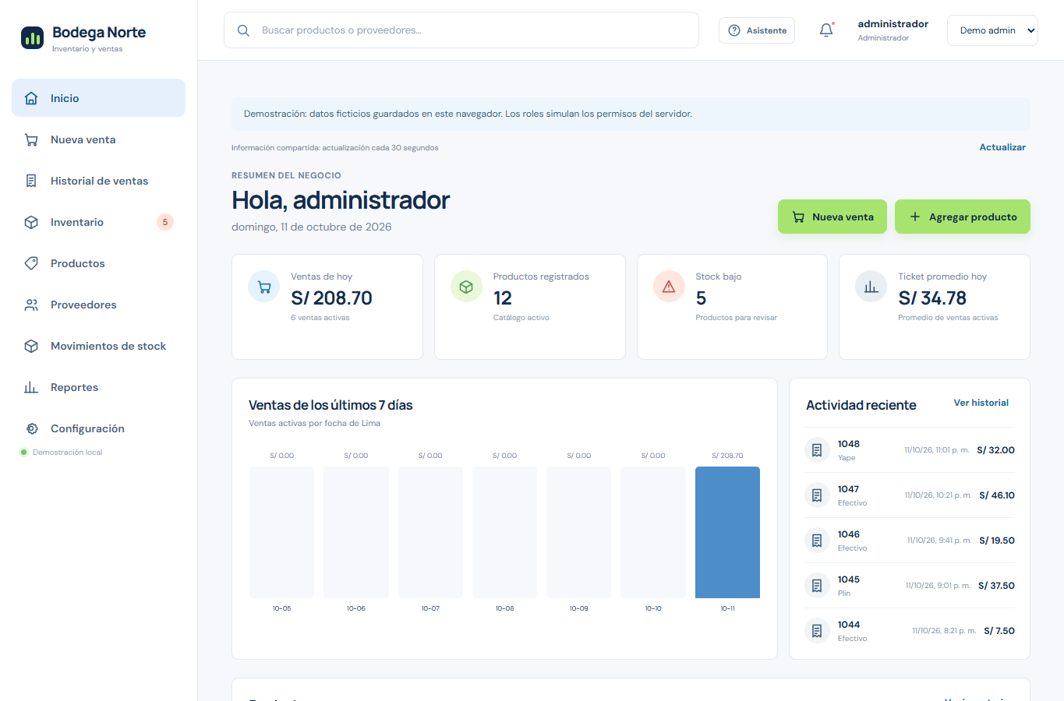
Figura 1 Panel en escritorio con datos de demostración
Resultado del recorrido: aprobado. Consulte la matriz para relacionar esta vista con la operación y sus controles.

Evidencia 2 Filtro de stock bajo en la demostración local
Entorno: demostración local aislada. Fecha de registro: 11 de octubre de 2026. Fuente: recorrido automatizado de interfaz con interacción real.
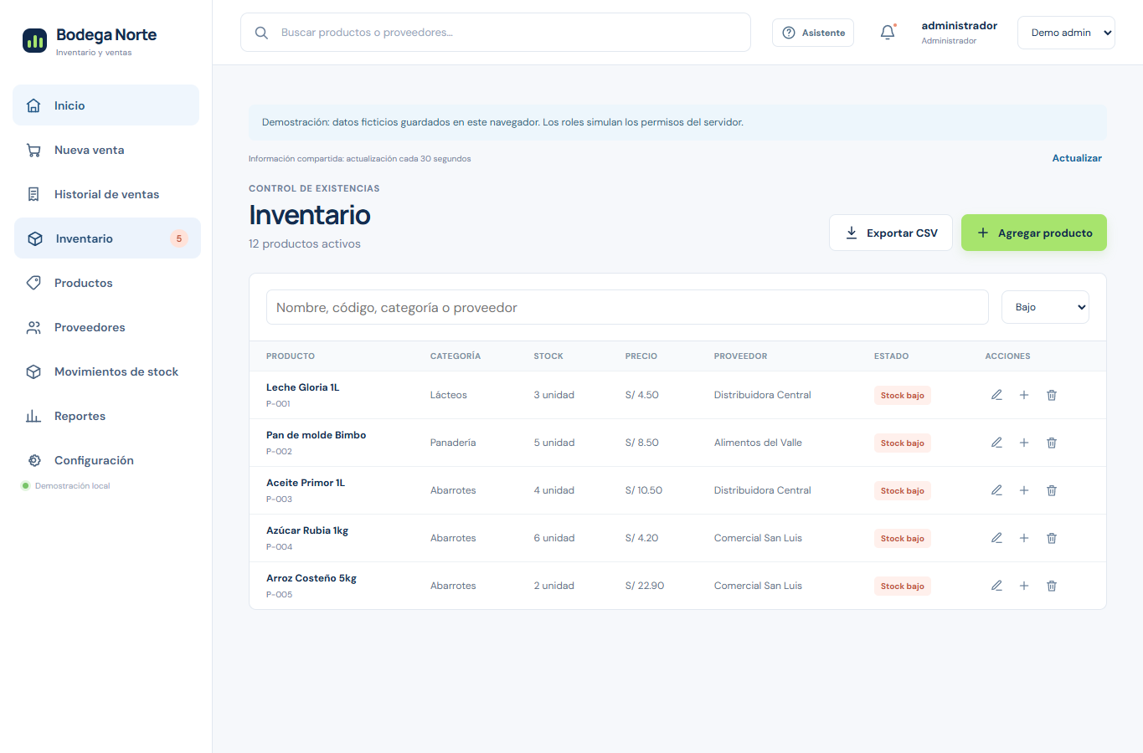
Figura 2 Filtro de stock bajo en la demostración local
Resultado del recorrido: aprobado. Consulte la matriz para relacionar esta vista con la operación y sus controles.

Evidencia 3 Preparación de venta de demostración por S/ 13.00
Entorno: demostración local aislada. Fecha de registro: 11 de octubre de 2026. Fuente: recorrido automatizado de interfaz con interacción real.
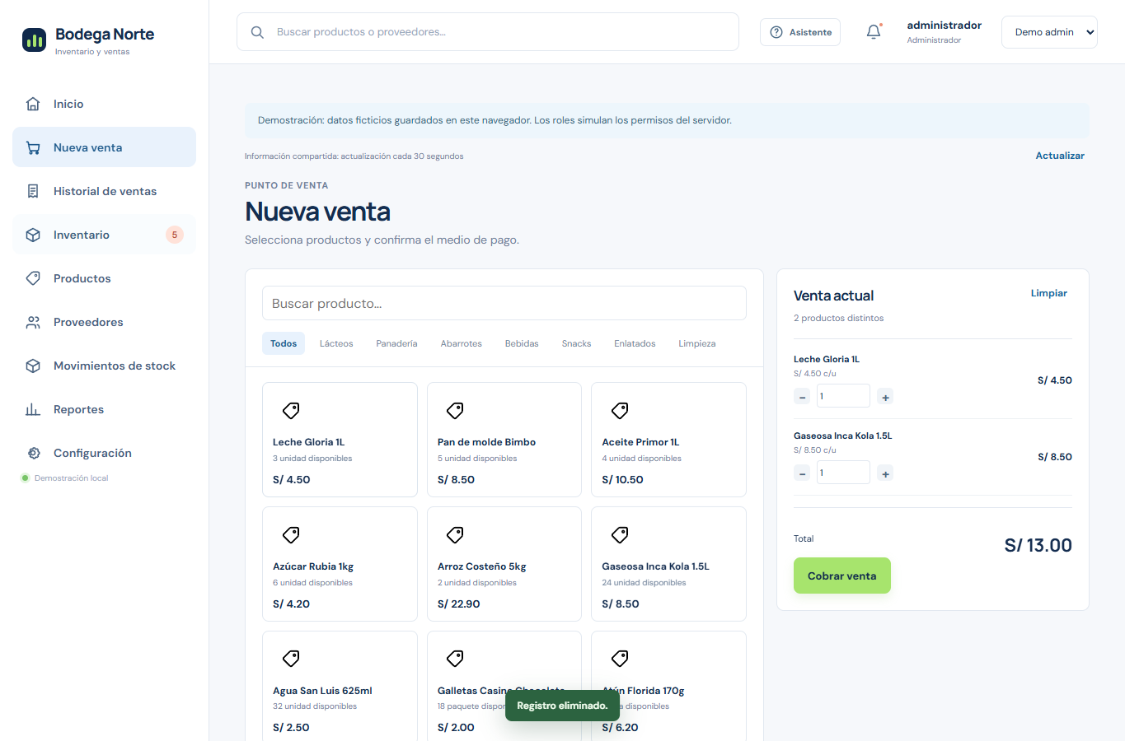
Figura 3 Preparación de venta de demostración por S/ 13.00
Resultado del recorrido: aprobado. Consulte la matriz para relacionar esta vista con la operación y sus controles.

Evidencia 4 Constancia interna de la venta de demostración
Entorno: demostración local aislada. Fecha de registro: 11 de octubre de 2026. Fuente: recorrido automatizado de interfaz con interacción real.
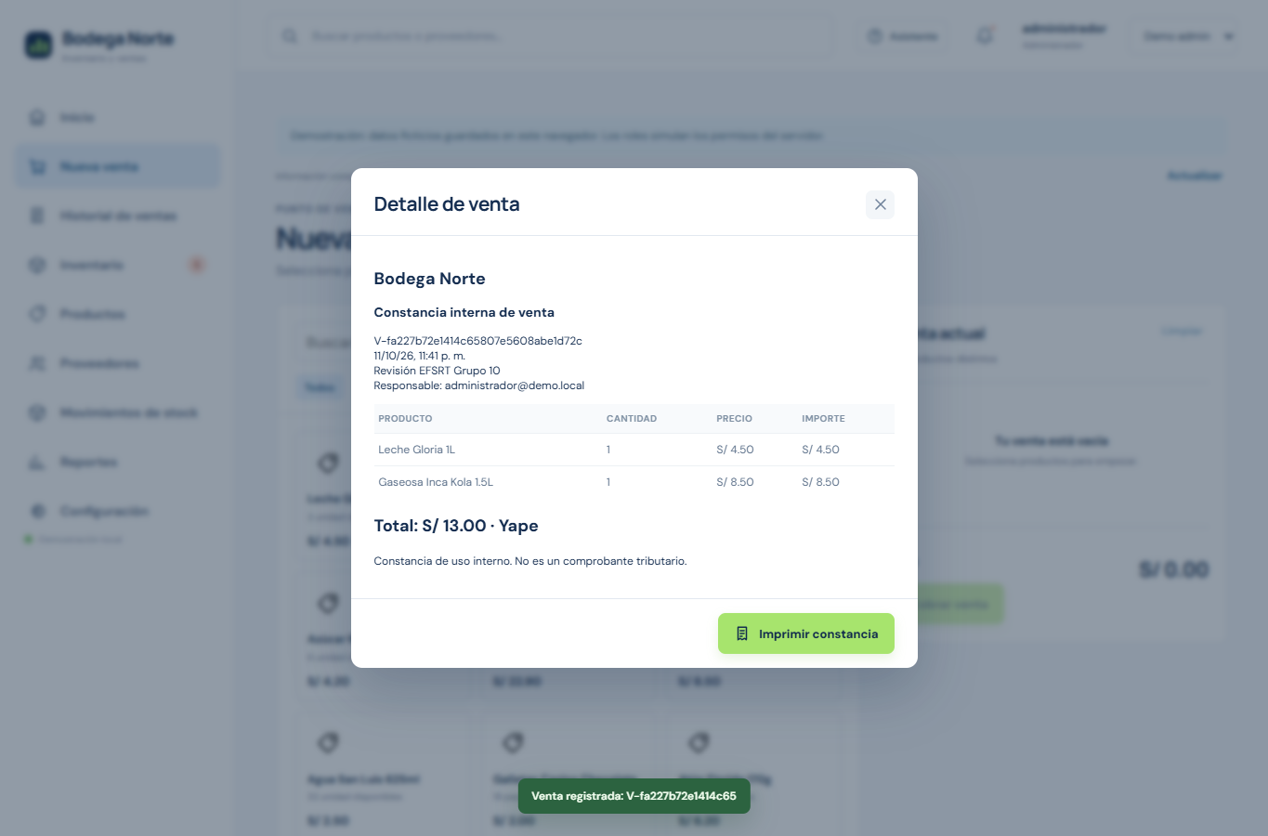
Figura 4 Constancia interna de la venta de demostración
La venta de prueba con Yape generó una constancia por S/ 13.00. No se realizó un pago bancario.

Evidencia 5 Venta registrada en el historial de la demostración
Entorno: demostración local aislada. Fecha de registro: 11 de octubre de 2026. Fuente: recorrido automatizado de interfaz con interacción real.
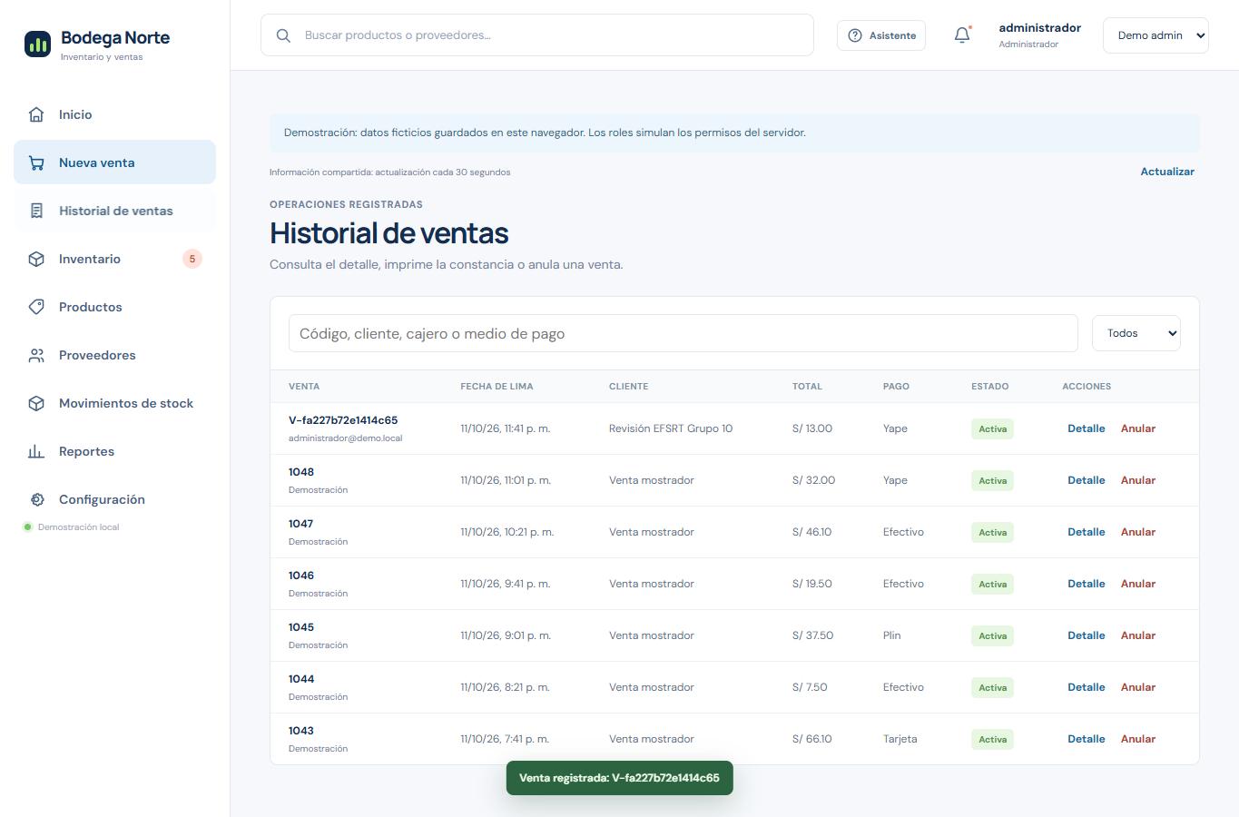
Figura 5 Venta registrada en el historial de la demostración
Resultado del recorrido: aprobado. Consulte la matriz para relacionar esta vista con la operación y sus controles.

Evidencia 6 Movimientos de venta y devolución por anulación en demo
Entorno: demostración local aislada. Fecha de registro: 11 de octubre de 2026. Fuente: recorrido automatizado de interfaz con interacción real.
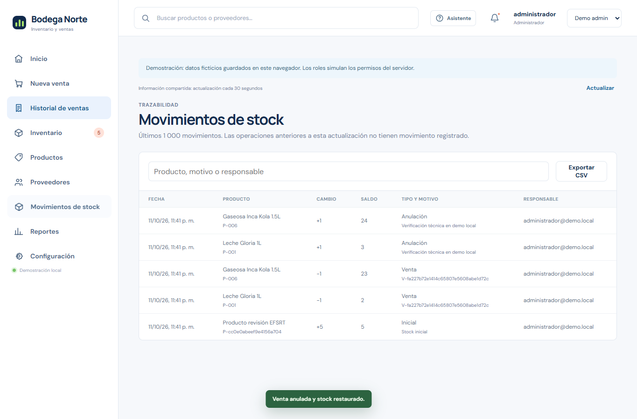
Figura 6 Movimientos de venta y devolución por anulación en demo
Resultado del recorrido: aprobado. Consulte la matriz para relacionar esta vista con la operación y sus controles.

Evidencia 7 Reporte calculado sobre ventas activas de demostración
Entorno: demostración local aislada. Fecha de registro: 11 de octubre de 2026. Fuente: recorrido automatizado de interfaz con interacción real.
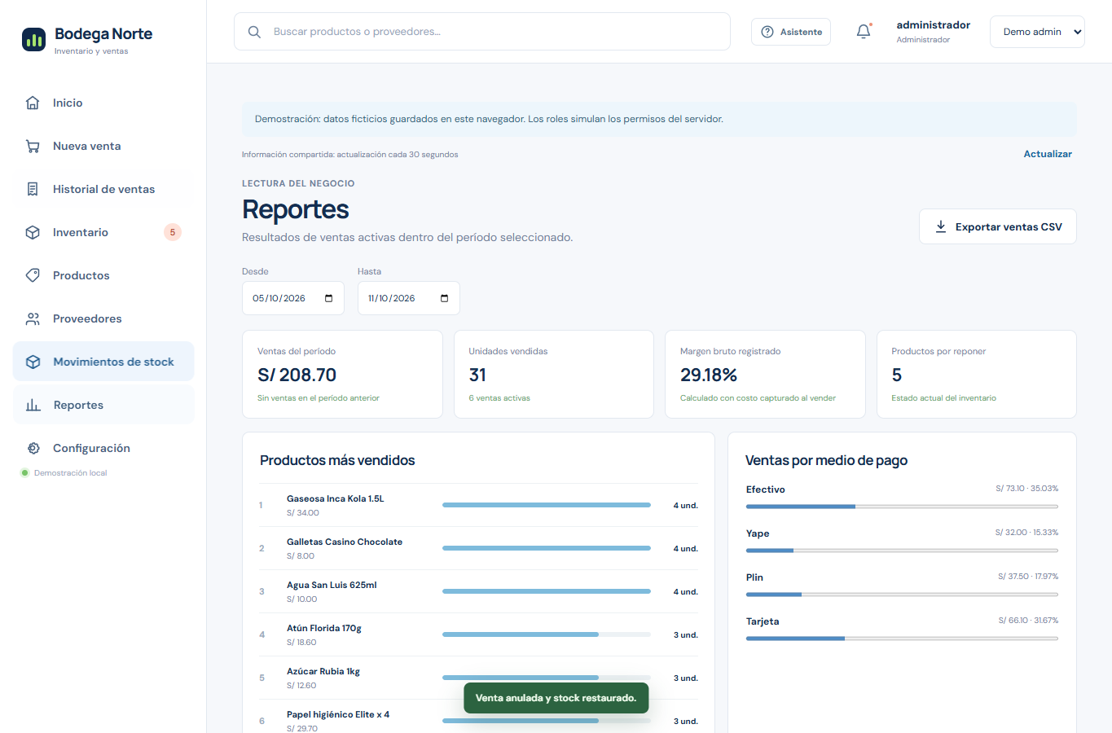
Figura 7 Reporte calculado sobre ventas activas de demostración
Resultado del recorrido: aprobado. Consulte la matriz para relacionar esta vista con la operación y sus controles.

Evidencia 8 Proveedores y contactos ficticios del prototipo
Entorno: demostración local aislada. Fecha de registro: 11 de octubre de 2026. Fuente: recorrido automatizado de interfaz con interacción real.
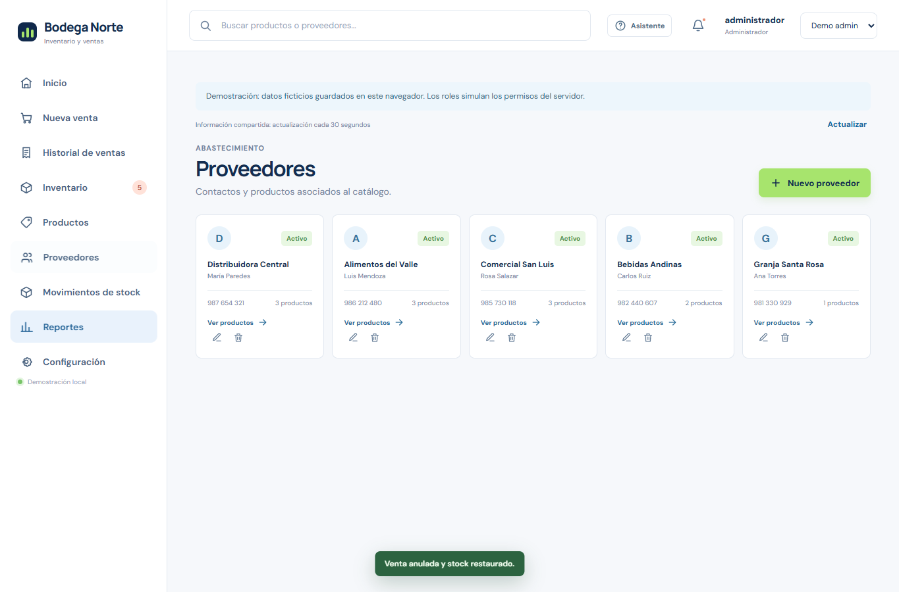
Figura 8 Proveedores y contactos ficticios del prototipo
Resultado del recorrido: aprobado. Consulte la matriz para relacionar esta vista con la operación y sus controles.

Evidencia 9 Permisos de demostración para una cuenta ficticia
Entorno: demostración local aislada. Fecha de registro: 11 de octubre de 2026. Fuente: recorrido automatizado de interfaz con interacción real.
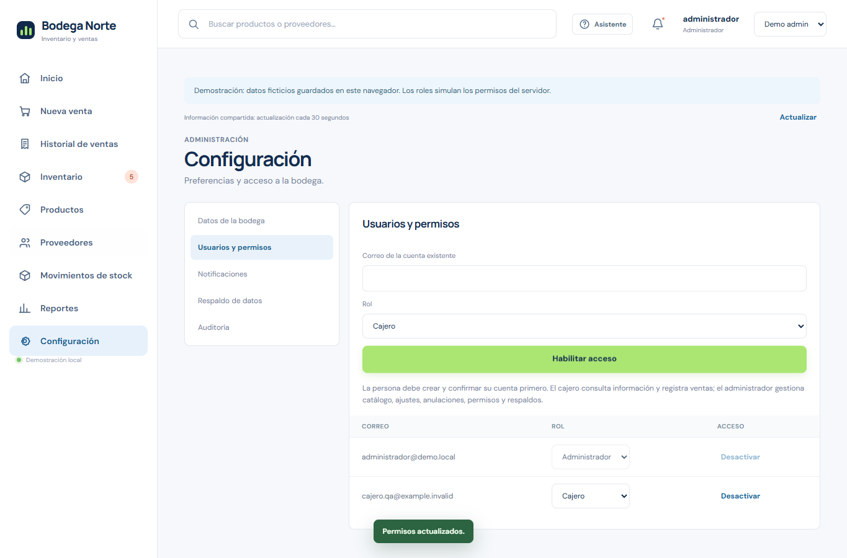
Figura 9 Permisos de demostración para una cuenta ficticia
Resultado del recorrido: aprobado. Consulte la matriz para relacionar esta vista con la operación y sus controles.

Evidencia 10 Validación del respaldo y confirmación antes de recuperar la demo
Entorno: demostración local aislada. Fecha de registro: 11 de octubre de 2026. Fuente: recorrido automatizado de interfaz con interacción real.
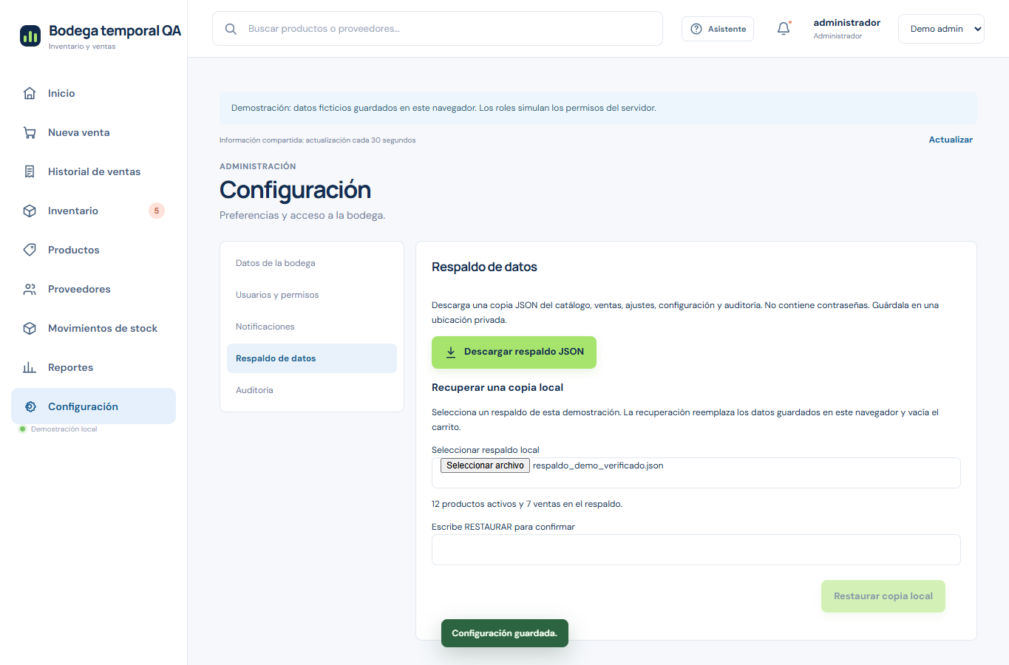
Figura 10 Validación del respaldo y confirmación antes de recuperar la demo
La captura muestra la validación del archivo y la confirmación RESTAURAR antes de aplicar la copia. El recorrido posterior comprobó la recuperación y su auditoría.

Evidencia 11 Auditoría de recuperación de datos en la demostración
Entorno: demostración local aislada. Fecha de registro: 11 de octubre de 2026. Fuente: recorrido automatizado de interfaz con interacción real.
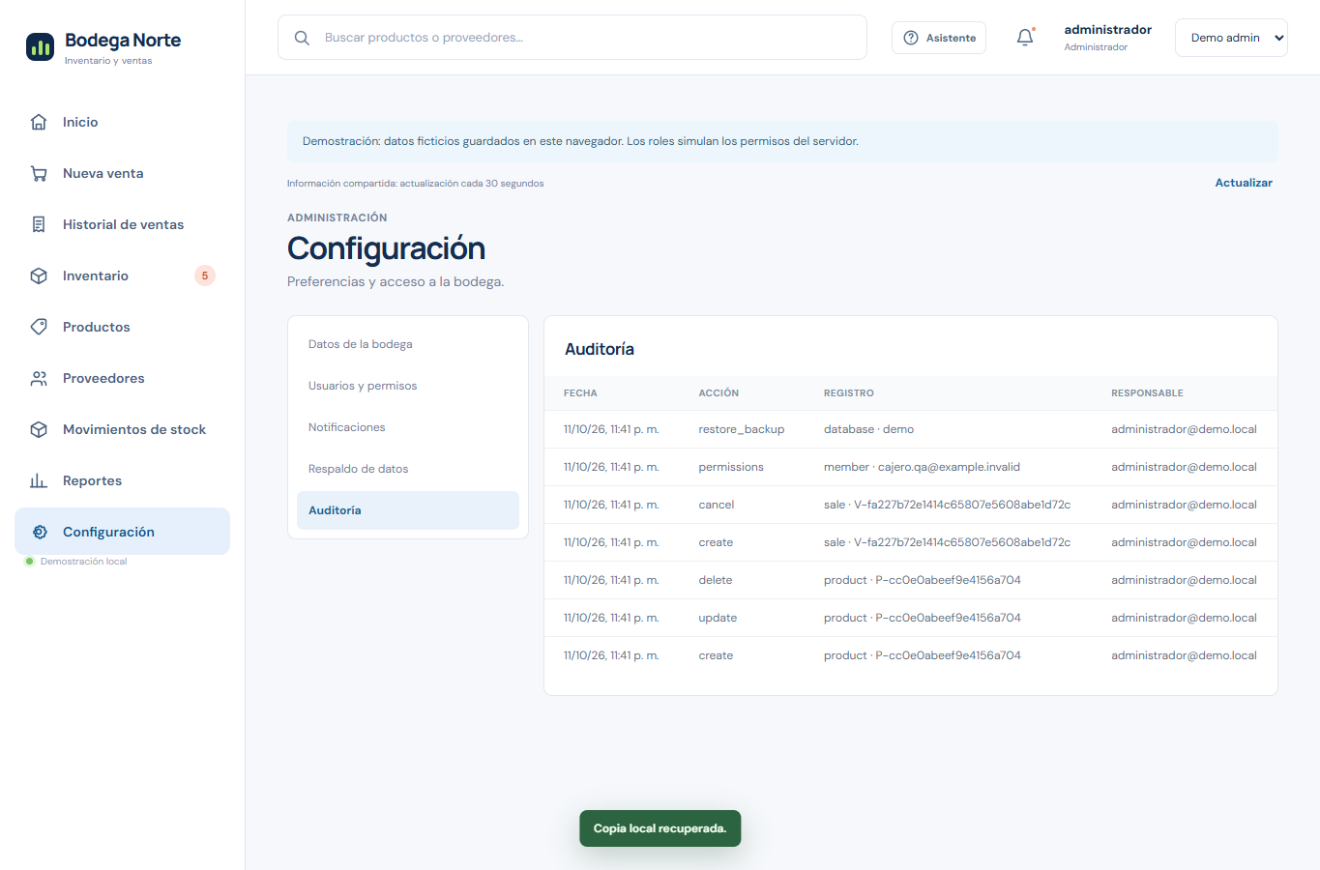
Figura 11 Auditoría de recuperación de datos en la demostración
Resultado del recorrido: aprobado. Consulte la matriz para relacionar esta vista con la operación y sus controles.

Evidencia 12 Vista de inventario con permisos simulados de cajero
Entorno: demostración local aislada. Fecha de registro: 11 de octubre de 2026. Fuente: recorrido automatizado de interfaz con interacción real.
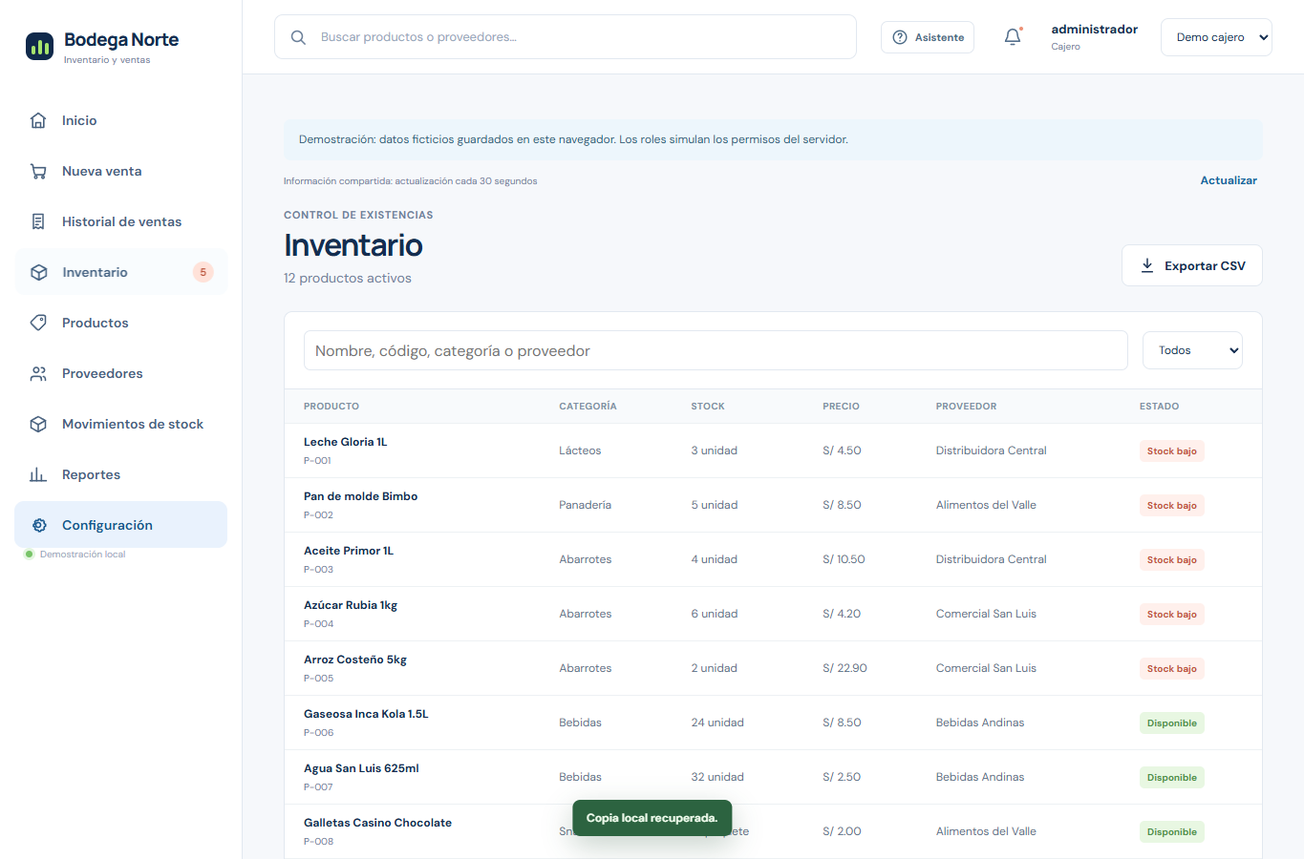
Figura 12 Vista de inventario con permisos simulados de cajero
Resultado del recorrido: aprobado. Consulte la matriz para relacionar esta vista con la operación y sus controles.

Evidencia 13 Panel móvil en viewport de 390 por 844 píxeles
Entorno: demostración local aislada. Fecha de registro: 11 de octubre de 2026. Fuente: recorrido automatizado de interfaz con interacción real.
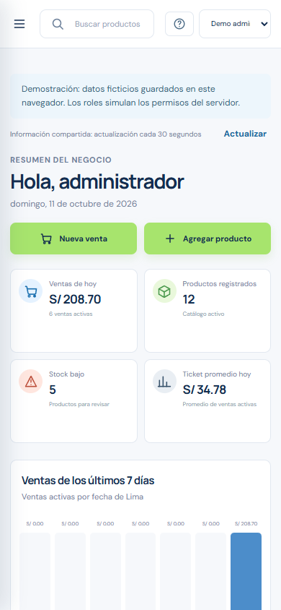
Figura 13 Panel móvil en viewport de 390 por 844 píxeles
Viewport móvil de 390 por 844 píxeles. Se verificó que el menú abre el módulo de venta y no hay desbordamiento horizontal.

Evidencia 14 Ayuda local en demostración; la respuesta identifica su origen
Entorno: demostración local aislada. Fecha de registro: 11 de octubre de 2026. Fuente: recorrido automatizado de interfaz con interacción real.
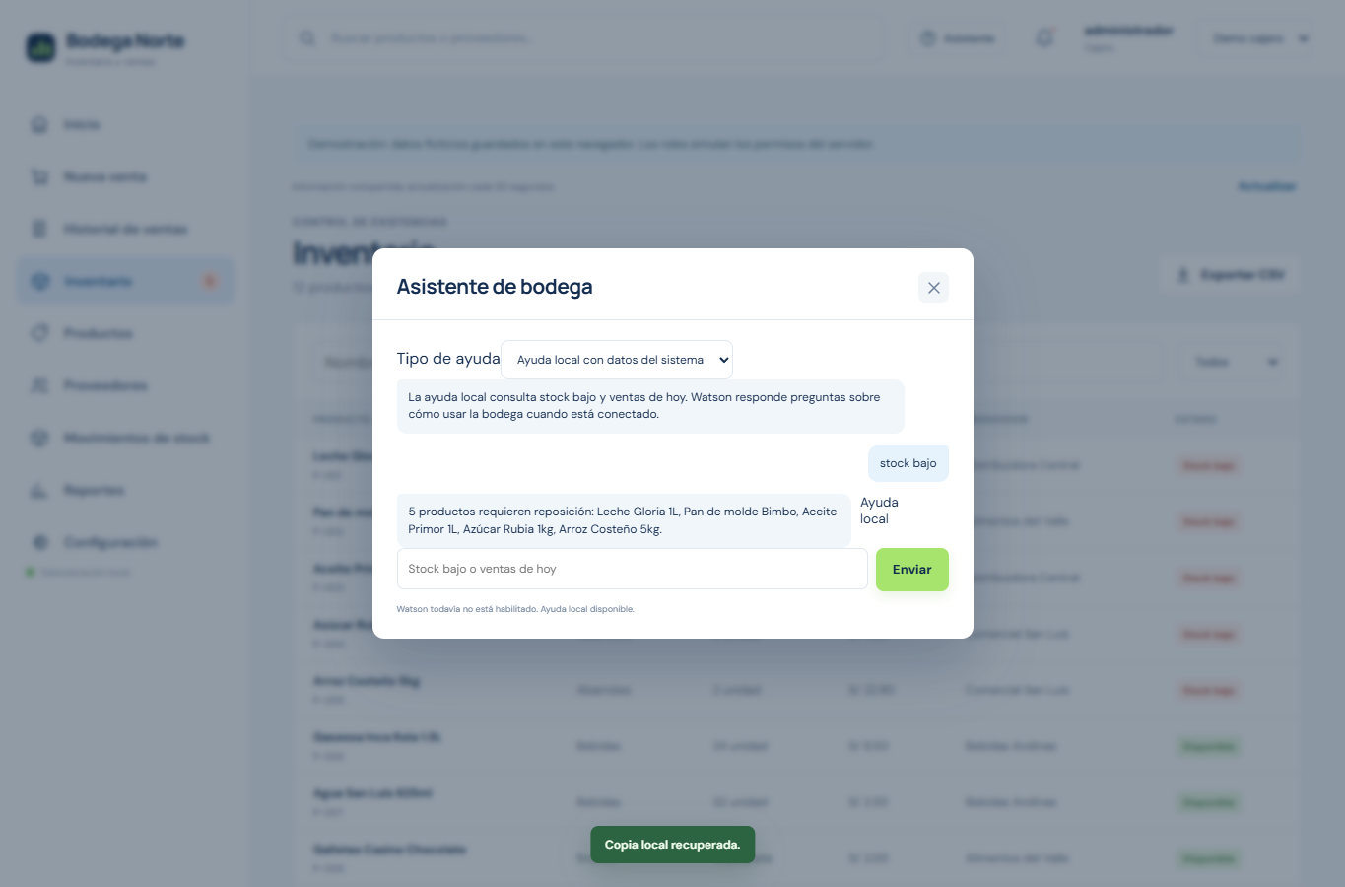
Figura 14 Ayuda local en demostración; la respuesta identifica su origen
Esta evidencia muestra ayuda local, no una respuesta de IBM. Las consultas IBM reales están registradas en su archivo independiente.

